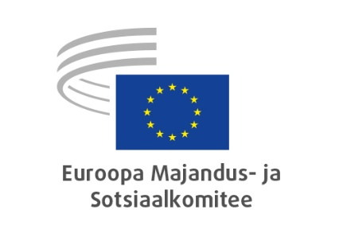
ET
Krzysztof Pater: eelarve eest vastutav asepresident
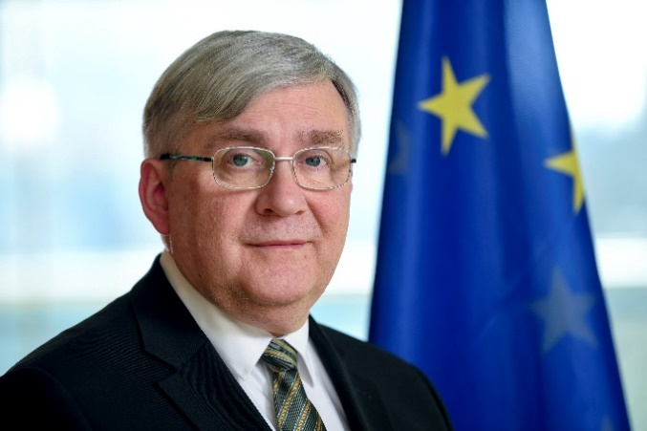
Krzysztof Pater on Euroopa Majandus- ja Sotsiaalkomitee liige alates 2006. aastast. Aastatel 2008–2010 oli ta majandus- ja rahaliidu ning majandusliku ja sotsiaalse ühtekuuluvuse sektsiooni (ECO) esimees ning aastatel 2010–2013 ja 2018–2020 tööturu vaatlusrühma esimees.
Oma koduriigis Poolas oli Krzysztof Pateril 1990. aastate lõpus oluline roll Poola pensionisüsteemi reformimisel ja ta aitas kujundada uue süsteemi kogumispensioni sammaste kontseptsiooni. Ta töötas ka vastloodud pensionisektoris ning oli hiljem tegev nii avaliku, teadus- ja erasektori asutuste sõltumatu nõustajana kui ka akadeemikuna.
2001. aasta novembris nimetati Krzysztof Pater töö- ja sotsiaalpoliitika asekantsleriks ning 2004. aasta mais Poola valitsuse sotsiaalpoliitika ministriks. Ta on olnud ka Poola parlamendi sotsiaalpoliitika komisjoni (jaanuar 2006 – november 2015) ja Poola parlamendi petitsioonikomisjoni alaline nõunik (alates 2016. aasta jaanuarist).
Krzysztof Pater on rohkem kui 45 aastat olnud Poola Skautide Ühingu (ZHP) aktiivne liige ja möödunud aastal sai temast selle ühingu esimees. 2005. aastal andis Poola president talle kuldse teeneteristi tema teenete eest hariduslikus töös laste ja noortega.
Krzysztof Pateril on Varssavi majanduskõrgkooli SGH magistrikraad.
_____________

